Ивакина И.В.
учитель биологии МБОУ «Гимназия № 30»
г. Иваново Ивановской области
Технологическая карта урока по учебному предмету «Биология» в 7-ом классе
на тему «Класс Насекомые. Типы развития насекомых»

Тип урока: | Урок открытия нового знания с использованием планшета Surface с Windows RT
Авторы УМК: | - В.М. Константинов, В.Г. Бабенко, В.С. Кучменко: Биология. 7 класс. Учебник для общеобразовательных учреждений. ФГОС. - М.: Вентана-Граф, 2020.  - В.С. Кучменко, С.В. Суматохин: Биология. 7 класс. Методическое пособие. – М.: Вентана-Граф, 2004
Цели урока: | 1) создание условий для формирования знаний о Членистоногих животных на примере Насекомых;  2) продолжить формировать УУД личностные, коммуникативные, познавательные, регулятивные.
Задачи урока: | - Раскрыть особенности внешнего и внутреннего строения Насекомых как самых высокоорганизованных Членистоногих;  - Расширить знания обучающихся о многообразии Членистоногих;  - Познакомить учащихся с типами развития насекомых;  - Сформировать умение распознавать представителей класса Насекомые среди других Членистоногих.
Планируемые образовательные результаты (личностные, метапредметные, предметные): | Предметные результаты:  - формирование систематизированных знаний об общих чертах внешнего и внутреннего строения Насекомых, о многообразии класса Насекомые, процессах их размножения и развития;  - формирование умения выделять существенные признаки у представителей Насекомых, позволяющие отнести их к типу Членистоногие и классу Насекомые; устанавливать причины самого высокого уровня организации Насекомых по сравнению с другими классами Членистоногих;  - Объяснение положительной и отрицательной роли представителей класса Насекомые в природе и жизни человека.  Метапредметные результаты:  Регулятивные УУД:  -формулировать цель урока и ставить задачи, необходимые для ее достижения;  -планировать свою деятельность и прогнозировать ее результаты;  -самостоятельно выдвигать варианты решения поставленных задач, предвидеть конечные результаты работы, выбирать средства достижения цели;  -осуществлять рефлексию своей деятельности.  Познавательные УУД:  -выделять объекты и процессы с точки зрения целого и частей;  -строить логические рассуждения, включающие установление причинно-следственных связей;  -сравнивать и делать выводы;  -работать с различными источниками информации.  Коммуникативные УУД:  -строить речевые высказывания в устной форме;  -аргументировать свою точку зрения;  -адекватно использовать речевые средства для аргументации своей позиции;  -слушать и вступать в диалог;  -участвовать в коллективном обсуждении проблем.  Личностные результаты:  -формирование научного мировоззрения;  -воспитание любви и бережного отношения к родной природе;  -умение выбирать целевые и смысловые установки в своих действиях и поступках по отношению у живой природе;  -умение применять полученные знания в практической деятельности.
Оборудование: | мобильный класс, состоящий из 26 планшетов Surface с Windows RT; доступ к сети Интернет; проектор, экран, компьютер; учебник; коллекция «Расчлененный жук», коллекции «Отряды насекомых».
Образовательные ресурсы: | Образовательный комплекс 1С: Школа. Биология, 7 класс,  Презентация к уроку
Технология проведения урока (этапы) | Деятельность учителя | Деятельность учеников | Формирование УУД и технология оценивания учебных успехов
- Мотивация к учебной деятельности (1 минута)  Цель этапа:  -актуализировать требования к ученику со стороны учебной деятельности;  - создание условий для возникновения у учеников внутренней потребности включения в учебную деятельность;  - установить тематические рамки;  - уточнить тип урока и наметить шаги учебной деятельности. | Организует актуализацию требований к ученику со стороны учебной деятельности.  Громко прозвенел звонок.  Начинается урок.  Наши ушки – на макушке,  Глазки широко открыты.  Слушаем, запоминаем,  Ни минуты не теряем.  Создаёт условия для возникновения у учеников внутренней потребности включения в учебную деятельность. Устанавливает тематические рамки.  - Ребята, сегодня мы с вами переходим к изучению нового раздела. Знания, которые вы получите на этом уроке очень важны. | Проговаривают стихотворение – правила поведения на уроке, объяснять, для чего нужно выполнять эти правила. | Коммуникативные УУД: продолжить формировать умение совместно договариваться о правилах поведения и общения в школе и следовать им; умение оформлять свои мысли в устной форме; умение слушать и понимать речь других.
- Актуализация знаний (10 минут)  Цель этапа:  -повторение и систематизация материала по строению и классификации классов Ракообразные и Паукообразные типа Членистоногие, выявление пробелов в знаниях и их коррекция;  -развитие рефлексии у учащихся. | Организует самостоятельную работу учащихся по применению полученных на предыдущем уроке знаний по Классу Паукообразные и Ракообразные. Оценивает работу учащихся, исправляет ошибки, комментирует ошибки. | Решают предложенные тесты в виде графической работы (каждый индивидуально на своем планшете).  Взаимопроверка графического диктанта по предложенному учителем ключу у соседа по парте, исправление ошибок | Познавательные УУД:  Сформировать умение анализировать, сравнивать, классифицировать и обобщать факты и явления; выявлять причины и следствия простых явлений: работа на выбор верных и неверных утверждений, выполнение продуктивных заданий.  Регулятивные УУД:  Продолжить формирование умения планировать свою деятельность и прогнозировать ее результаты; осуществлять рефлексию своей деятельности.  Коммуникативные УУД:  Продолжить формирование умения аргументировать свою точку зрения, отстаивать свою позицию.
- Проблемная ситуация, затруднение, целеполагание (4 минуты)  Цель этапа:  -организовать актуализацию знаний;  -развивать монологическую речь. | - Организует постановку проблемы и актуализацию знаний по теме «Класс Насекомые»: посмотрите на слайд 1 Презентации, загруженной на вашем планшете и ответьте на вопрос: «Представители каких классов типа Членистоногие изображены на рисунках под номерами 1, 2, 3, 4?». Как вы это определили?  - Указывает учащимся на возникшую проблему и затруднение в выборе правильной принадлежности указанных животных к определенному классу.  - Сообщает учащимся (Слайд 2 Презентации) о том, что на рисунке 1 изображена мокрица, относящаяся к классу Ракообразных; на рисунках 2,3 – представители класса Насекомые (2-оленья вошь; 3 – блоха); на рисунке 4 – представитель Паукообразных (клещ)  Предлагает сформулировать тему урока.  Записывает формулировки учащихся на доске, совместный с учащимися выбор лучшей формулировки темы урока (слайд Презентации 3). | - Пытаются найти ответ на вопрос, поставленный учителем. Учащиеся предлагают ответы и обосновывают их.  - Удивлены и озадачены услышанным о том, что все изображенные на слайде 4 животных, относятся к разным классам типа Членистоногие. Хотят узнать о них больше.  - Формулируют тему урока. Выбирают вместе с учителем наилучшую формулировку ответа на вопрос. Записывают в рабочей тетради тему урока. | Предметные УУД: выявлять характерные признаки представителей классов Ракообразные, Паукообразные, Насекомые. Распознавать представителей классов на рисунках и фотографиях.  Познавательные УУД:  Продолжить формирование умения сравнивать и делать выводы, строить логические рассуждения, включающие установление причинно-следственных связей.  Регулятивные УУД:  Формирование умения самостоятельно обнаруживать и формулировать учебную проблему, формулировать вопрос урока.  Коммуникативные УУД:  Продолжить формирование умения строить речевые высказывания в устной форме, аргументировать свою точку зрения, участвовать в коллективном обсуждении проблем.
3. Совместное открытие знаний (18 минут).  Цель этапа:  - обеспечить восприятие, осмысление и первичное закрепление полученных знаний. | -Организует постановку целей урока.  Ребята, мы знаем, что насекомые – самый процветающий в настоящее время класс живых организмов. Целый комплекс приспособлений позволил им стать неотъемлемой частью экосистем суши и пресных вод. Каковы же причины необычайного процветания класса Насекомые?  - Организует выполнение лабораторной работы №5 «Внешнее строение насекомого» на примере майского жука.  - Организует заполнение таблицы «Признаки насекомых, обусловливающие их широкое распространение в природе», используя материал параграфа 25 и лабораторную работу (Раздаточный материал, который обучающиеся затем вклеивают себе в тетрадь).  Организует индивидуальную работу учащихся по изучению параграфа учебника – работа с текстом, его структурирование, разделение на смысловые блоки; сравнение биологических объектов по заданным критериям; работа с биологическими терминами, схемами, иллюстрациями.  - Организует работу по преобразованию текстовой информации в табицу.  - Организует проверку таблицы «Признаки насекомых, обусловливающие их широкое распространение в природе», исправляет ошибки, дает комментарии.  - Организует самостоятельную работу с учебником на установление взаимосвязи внутреннего строения и процессов жизнедеятельности насекомых, продолжают заполнение сводной таблицы, начатой на предыдущих уроках «Сравнительная характеристика классов типа Членистоногие» (Столбец «Класс Насекомые»).  - Организует просмотр фрагментов «Развитие насекомых с неполным превращением», «Развитие насекомых с полным превращением» (Образовательный комплекс 1С:Школа. Биология. 7 класс) и дает задание учащимся построить схему «Типы развития насекомых». Предлагает учащимся сверить схему с эталоном (Образовательный комплекс 1С:Школа. Биология. 7 класс), исправить ошибки.  - Предлагает ответить на вопрос: Какой тип развития насекомых более совершенный и обосновать свою точку зрения. | - С помощью учителя ставят цель урока, проговаривают ее, записывают в тетрадях.  - Проводят наблюдения и фиксируют их результаты во время выполнения лабораторной работы.  - Индивидуальная работа с текстом параграфа, заполнение таблицы «Признаки насекомых, обусловливающие их широкое распространение в природе».  -Работают в парах по взаимопроверке выполнения задания. Сравнивают с эталоном (слайд 4 Презентации). Исправляют ошибки.  - Выполняют самостоятельную работу по заполнению столбца таблицы «Насекомые» с использованием текста параграфа 25 учебника.  - Просмотр двух интерактивных фрагментов, на основе их составляют схему «Типы развития насекомых».  - Сравнивают свою схему с эталоном, представленным на экране, находят и исправляют ошибки.  - Отвечают на вопрос «Какой тип развития насекомых более совершенный?», пытаются обосновать свою точку зрения, используя полученные на уроке знания. | Предметные УУД: устанавливать взаимосвязь внутреннего строения и процессов жизнедеятельности насекомых; наблюдать, фиксировать результаты наблюдений, делать выводы; выявлять различия в развитии насекомых с полным и неполным превращением, характеризовать многообразие отрядов насекомых как результат эволюции.  Познавательные УУД:  Сформировать умение анализировать, сравнивать, классифицировать и обобщать факты и явления; выявлять причины и следствия простых явлений: подводящий диалог с учителем, выполнение продуктивных заданий.  Регулятивные УУД:  Самостоятельно выдвигать варианты решения поставленных задач. Предвидеть конечные результаты работы, выбирать средства достижения цели.  Сформировать умение, работая по плану, сверять свои действия с целью и при необходимости исправлять ошибки самостоятельно.  Коммуникативные УУД:  Сформировать умение самостоятельно организовывать учебное взаимодействие в паре. Слушать и вступать в диалог, участвовать в коллективном обсуждении проблем, строить продуктивное взаимодействие со сверстниками и взрослыми.
4.Первичное закрепление новых знаний (7 минут).  Цель этапа:  -организовать выполнение учащимися самостоятельной работы на новое знание;  - организовать выявление затруднений и причины затруднений, работу над ошибками. | Организует самостоятельную работу по выполнению тестовых заданий на новую тему (Образовательный комплекс 1С:Школа. Биология. 7 класс)  Следит за работой учеников, выявляет затруднения и их причины.  Организует обсуждение вопросов, вызвавших затруднения (если таковые имеются). | - Выполняют интерактивные тестовые задания, одновременно сверяя свои результаты с предложенным компьютером эталоном.  - Работают совместно с учителем по выявлению затруднений и ликвидации пробелов в знаниях. | Регулятивные УУД:  Сформировать умение, работая по плану, сверять свои действия с целью и при необходимости исправлять ошибки самостоятельно; сформировать умение в диалоге с учителем совершенствовать самостоятельно выработанные критерии оценки образовательных достижений.  Коммуникативные УУД:  Участвовать в коллективном обсуждении проблем, строить речевые высказывания в устной форме, слушать и вступать в диалог.
5. Рефлексия учебной деятельности на уроке (3 минуты)  Цели:  - зафиксировать новое содержание урока; -организовать рефлексию и самооценку учениками собственной учебной деятельности. | - О чем мы сегодня говорили на уроке? Что нового узнали? Какими знаниями, полученными на уроке, вы хотели бы поделиться? Оцените свои достижения на уроке, заполнив карточку «Продолжить фразу»:  - Мне было интересно…  - Мы сегодня разобрались….  - Я сегодня понял, что…  - Мне было трудно…  - Завтра я хочу на уроке… | Отвечают на вопросы учителя.  Оценивают свои достижения, заполняя карточку рефлексии. | Регулятивные УУД:  Умение оценивать правильность выполнения действия на уровне адекватной ретроспективной оценки  Личностные УУД: Внутренняя позиция школьника на уровне положительного отношения к школе, ориентации на содержательные моменты школьной действительности и принятия образца «хорошего ученика»
6. Домашнее задание (2 минуты) | Параграф 25 «Класс Насекомые», подготовить сообщения и презентации на темы: «Отряд Прямокрылые», «Отряд Чешуекрылые», «Отряд Жесткокрылые», «Отряд Перепончатокрылые», «Отряд Двукрылые».

Приложение 1
Терминологическая работа.

Вариант 1

Решите, правильно или неправильно то или иное предложенное суждение.
- Членистоногие – самый крупный по количеству видов тип животных.
- К Членистоногим относятся дождевые черви, слизни, раки, стрекозы.
- Тело Членистоногих членистое; членики у большинства представителей объединены в отделы.
- Хитиновый покров не пропускает ни воду, ни грязь.
- У всех Членистоногих органами выделения служат мальпигиевы сосуды.
- Органы дыхания паука – трахеи и легкое.
- Некоторые ракообразные, например, мокрицы, ведут наземный образ жизни.
- При жаберном дыхании кровь переносит по организму кислород и углекислый газ.
- Все пауки дышат атмосферным воздухом.
- У клещей все сегменты сливаются.

Вариант 2

Решите, правильно или неправильно то или иное предложенное суждение.
- Членистоногие на Земле заселили все возможные среды обитания.
- К Членистоногим относятся дафнии, скорпионы, комары, мухи.
- Органы выделения высших раков – зеленые железы.
- Для Паукообразных характерно наличие 4 пар ног.
- Органы дыхания раков – легкие.
- К хитиновому покрову изнутри прикрепляются мышцы.
- Развитие у Паукообразных с превращением (непрямое).
- Мокрицы относятся к классу Ракообразные.
- Тело у Членистоногих не разделено на членики, а конечности имеют членистое строение.
- Тело у пауков состоит из головогруди и брюшка, а у клещей оно слитное.

ОТВЕТЫ

Вариант 1

+ | - | + | + | - | + | + | + | + | +

Вариант 2

+ | + | + | + | - | + | - | + | - | +

Приложение 2
Заполните таблицу.
Признаки насекомых, обусловливающие их широкое распространение в природе.

Признак животного | Особенности класса Насекомые | Биологическое значение признака
Движение |  | Способность к полету и передвижению по различным поверхностям
Деление тела на отделы |  | Некоторая подвижность головы, брюшка
Способ питания |  | Возможность использования разнообразной пищи
Ориентация в окружающей среде |  | Способность находить пищу, обнаруживать врагов, партнеров для размножения
Размеры тела |  | Возможность заполнения мест обитания, недоступных для других животных
Способ дыхания |  | Потребление для дыхания атмосферного кислорода
Развитие нервной системы |  | Наличие более сложных рефлексов, инстинктов.

Приложение 3
ПРЕЗЕНТАЦИЯ К УРОКУ
Слайд 1
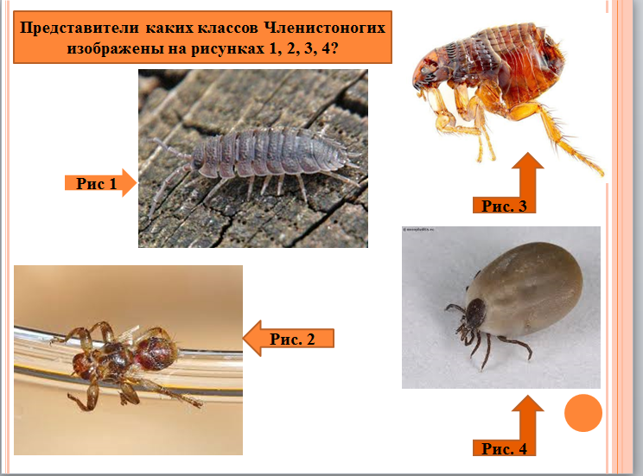
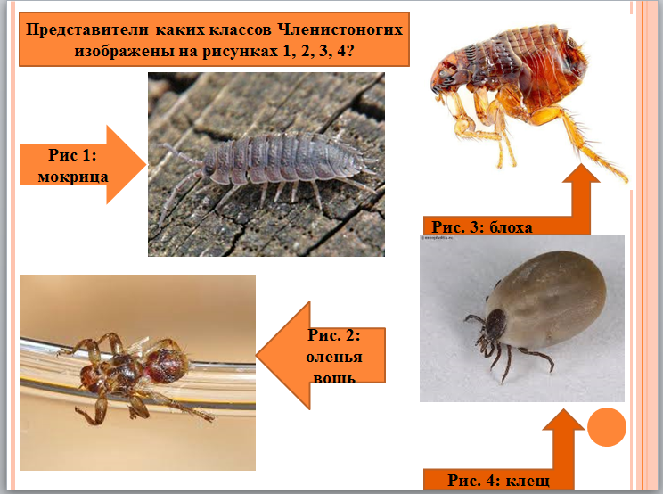 Слайд 2
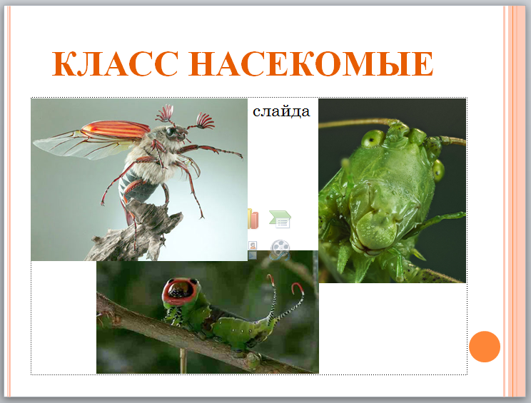Слайд 3

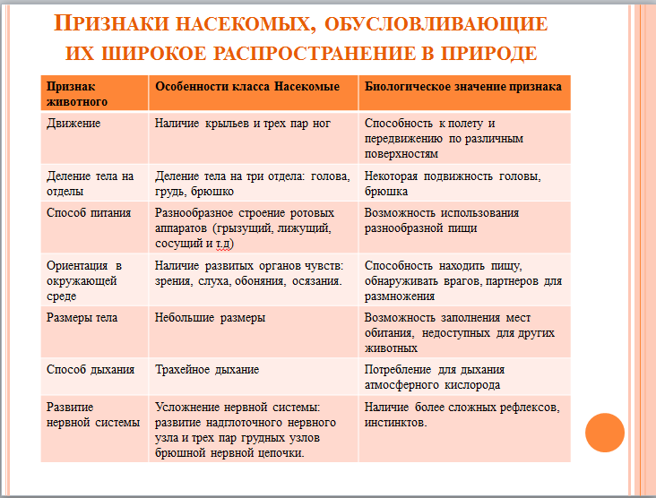Слайд 4

